# Instalar diferentes versiones de Unreal

El primer paso consiste en registrarse en la web de Unreal y descargar el **Epic Game Launcher.** <https://www.unrealengine.com/download>

Una vez instalado, desde el **Epic Game Launcher** se pueden instalar diferentes versiones del motor Unreal**,** la versión a utilizar en clase será la 4.27

Entramos en **Unreal Engine**.

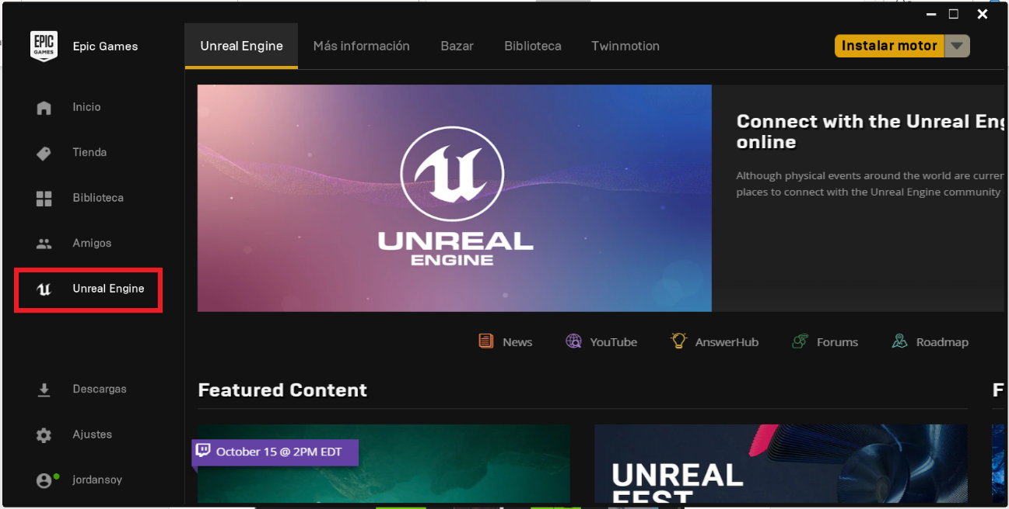

Pulsamos sobre la pestaña **Biblioteca** y luego sobre el **+**

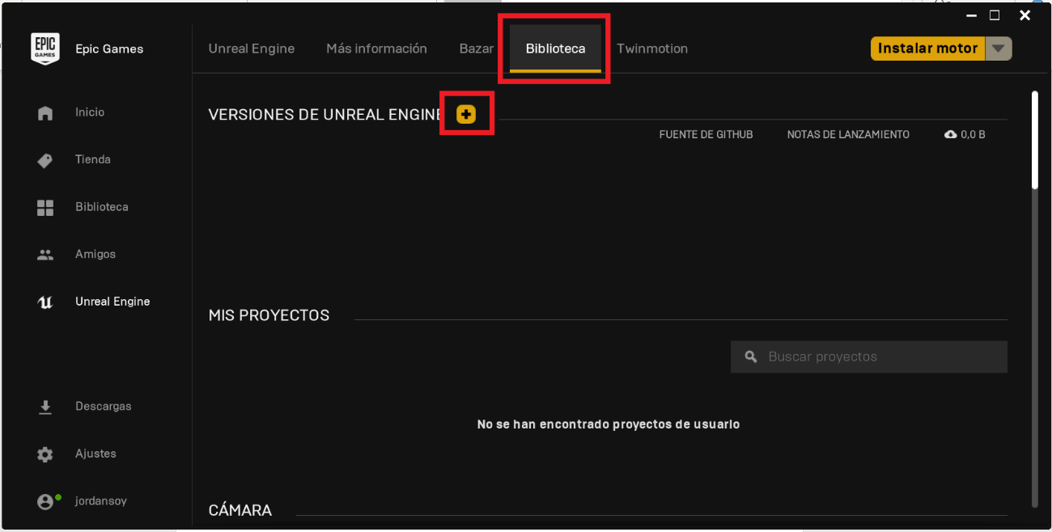

La flecha desplegable nos permite seleccionar versión, buscamos la **4.27** y después pulsamos en **Instalar.**

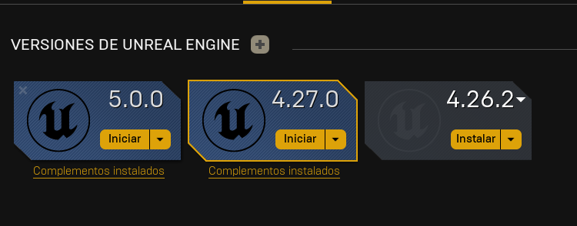

|  |
| --- |
| En caso de que no este instalado en el ordenador del laboratorio probar a acceder **directamente al editor** (sin pasar por el EPIC Games Launcher).  **C:\Program Files\Epic Games\UE_4.27\Engine\Binaries\Win64\UE4Editor.exe**  **o**  **C:\Program Files\Epic Games\UE_4.27\Engine\Binaries\Win64\UE4Editor.exe** |

# Evaluar el rendimiento

Una vez está instalado pulsamos en **Iniciar Unreal Engine**

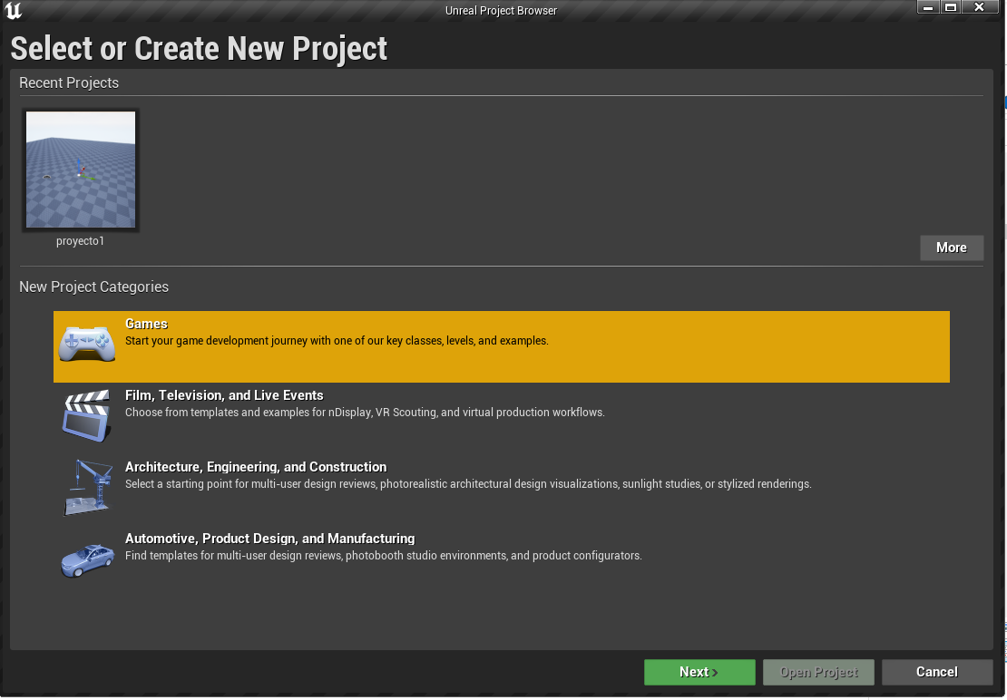

Pulsamos en **New Project,** seleccionamos la pestaña **Blueprint,** y el tipo de plantilla **Third person**.

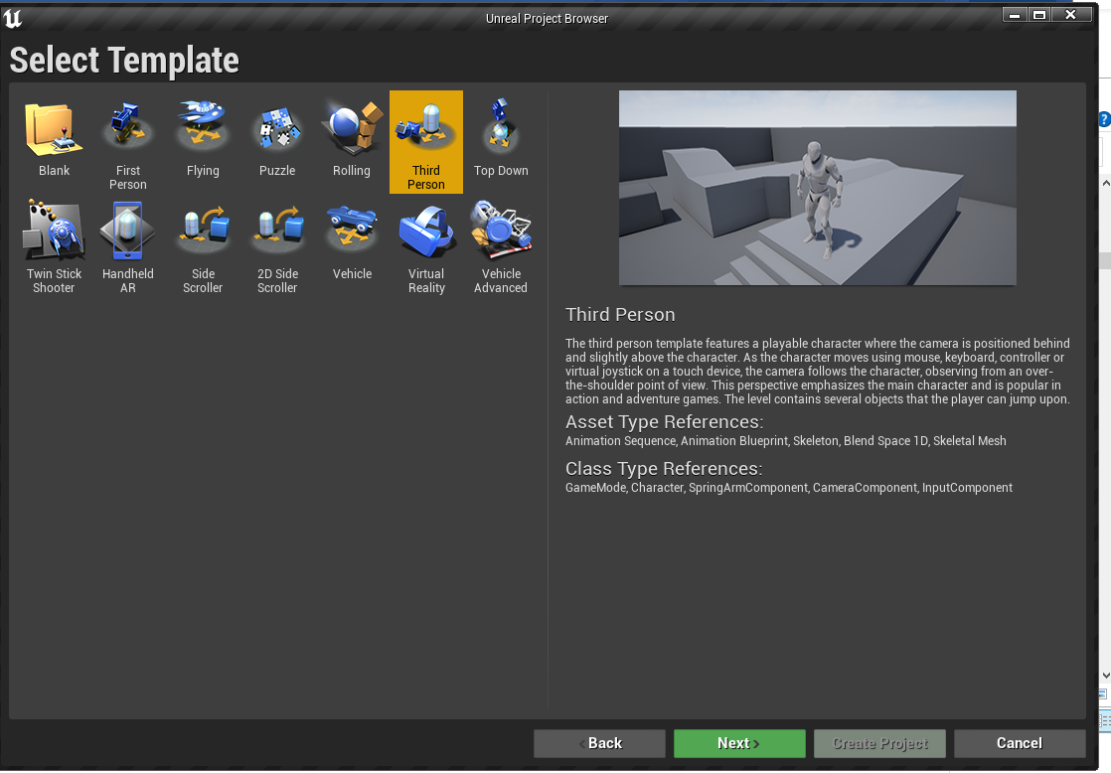

Llamaremos al proyecto **PruebaRendimiento**

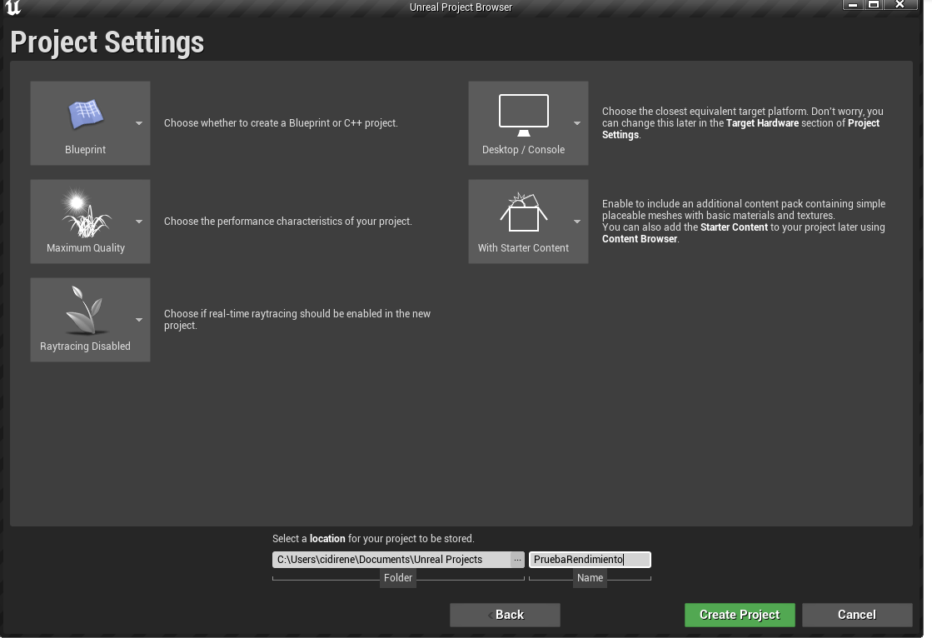

# Cambio de idioma (En caso de que este en Español)

Es muy recomendable utilizar Unreal en ingles ya que todos los ejemplos de la documentación están en inglés, de esta forma podremos encontrar las opciones que nos indican de una forma mucho más rápida y también las funciones cuando estemos programando en blueprint (ya que sino los nombres de las funciones también estarán “traducidos” al español).

Pestaña **Editar** -> **Preferencias del editor.**

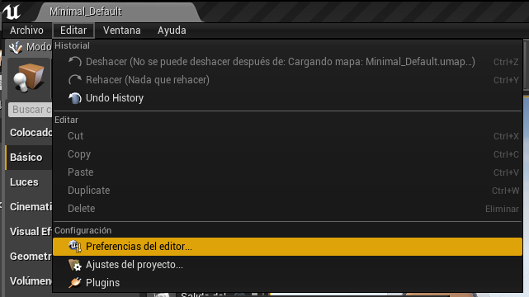

En la parte derecha pulsamos **Región e Idiomas**, y luego cambiamos el idioma en la parte derecha.

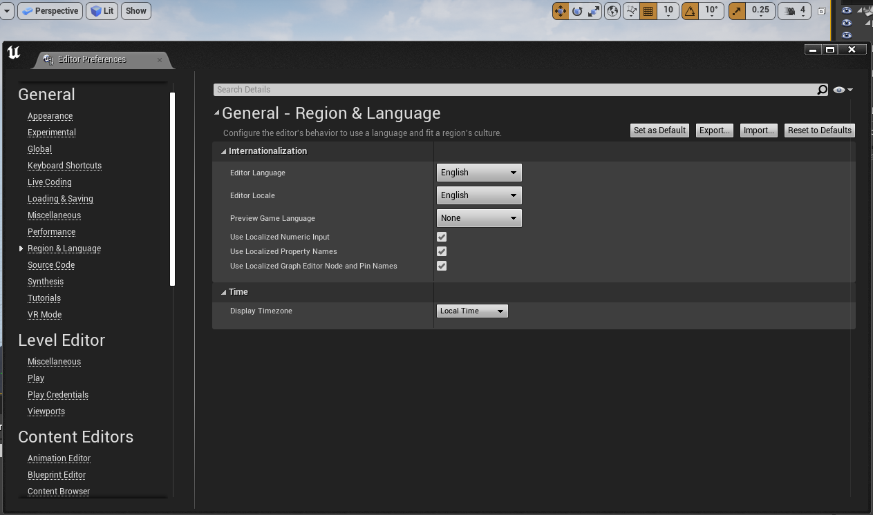

# Ejecución del proyecto

Para ejecutar el juego en el modo de rendimiento más ligero pulsamos en **Play -> Selected Viewport** (se ejecuta en propio editor de escenarios de Unreal).

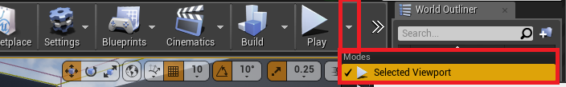

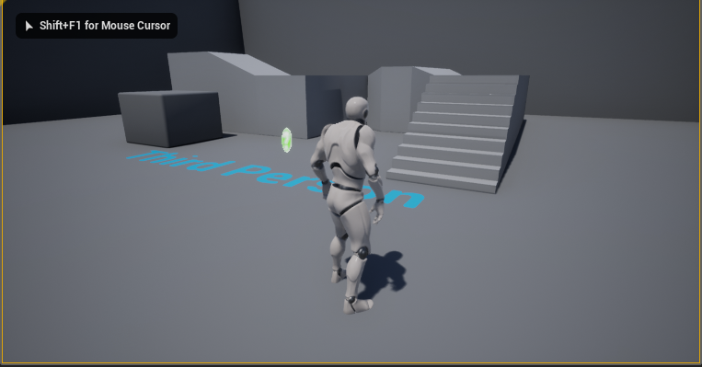

Sí el rendimiento del juego es demasiado lento podemos modificar las **Engine Scalability Seetings** , para recudir la calidad gráfica. Lo más eficiente es reducir el Resolution Scale.

